Комплект оценочных материалов по дисциплине
«Информатика»

Задания закрытого типа
Задания закрытого типа на выбор правильного ответа

Выберите один правильный ответ

1. Каких списков нет в текстовом редакторе:
А) Нумерованных
Б) Маркированных
В) Точечных
Г) Многоуровневых
Правильный ответ: В
Компетенции (индикаторы): УК-1, ОПК-1

2. Ячейка электронной таблицы определяется:
А) Именами столбцов
Б) Областью пересечения строк и столбцов
В) Номерами строк
Г) Таблицей
Правильный ответ: Б
Компетенции (индикаторы): УК-1, ОПК-1

3. Операндами формулы в табличном процессоре могут быть:
А) Математические функции
Б) Ссылка на ячейку с данными
В) Данные в виде числа
Г) Все, перечисленное в других вариантах ответа
Правильный ответ: Г
Компетенции (индикаторы): УК-1, ОПК-1

4. Выберите к какой группе относятся функции МИН() и МАКС() в табличном процессоре:
А) Статистическая
Б) Логическая
В) Дата и время
Г) Математическая
Правильный ответ: А
Компетенции (индикаторы): УК-1, ОПК-1

Задания закрытого типа на установление соответствия

Установите правильное соответствие.
Каждому элементу левого столбца соответствует только один элемент правого столбца.

1. Соотнесите правильные ответы характеристик информации:

1) | Достоверная информация | А) | Если она выражена на языке, доступном для получателя
2) | Полная информация | Б) | Если она важна, существенна именно в данный момент времени
3) | Актуальная информация | В) | Ее достаточно для понимания ситуации и принятия решения
4) | Понятная информация | Г) | Отражает реальное положение дел

Правильный ответ
1 | 2 | 3 | 4
Г | В | Б | А
Компетенции (индикаторы): УК-1, ОПК-1

2. Установите соответствие:

1) | Утилиты | А) | Программы, позволяющие записывать информацию на диск в более плотном (сжатом) виде
2) | Драйверы | Б) | Программы, предназначенные для предотвращения заражения компьютера вредоносными программами и для ликвидации последствий заражения
3) | Антивирусные программы | В) | Программы, расширяющие возможности операционной системы по управлению устройствами ввода, вывода информации, оперативной памятью и т.д.
4) | Архиваторы | Г) | Программы, предназначенные для организации обмена информацией между персональными компьютерами и конкретными устройствами

Правильный ответ
1 | 2 | 3 | 4
В | Г | Б | А
Компетенции (индикаторы): УК-1, ОПК-1

3. Установите соответствие между объектами табличного процессора и их
свойствами:
1) | Рабочая книга | А) | Общее количество строк и столбцов; количество строк и столбцов, содержащих данные
2) | Ячейка | Б) | Имя, количество листов
3) | Электронная таблица | В) | Номер, высота
4) | Строка | Г) | Адрес, имя, содержимое, тип данных, формат отображения данных, примечание, границы, заливка

Правильный ответ
1 | 2 | 3 | 4
Б | Г | А | В
Компетенции (индикаторы): УК-1, ОПК-1

Задания закрытого типа на установление правильной последовательности

Установите правильную последовательность.
Запишите правильную последовательность букв слева направо.

1. Установите правильную последовательность создания автоматического оглавления в текстовом процессоре:
А) Кликнуть на кнопку «Оглавление»
Б) Выбрать место размещения оглавления
В) Все заголовки отформатировать с помощью автостилей
Г) Перейти на вкладку «Ссылки»
Д) Выбрать пункт «Автособираемое оглавление 1»
Правильный ответ: В, Б, Г, А, Д.
Компетенции (индикаторы): УК-1, ОПК-1

2. Чтобы создать формулу в табличном процессоре, необходимо последовательно выполнить следующие действия:
А) Выделить ячейку
Б) Ввести адрес ячейки, которая должна стоять первой в формуле
В) Ввести адрес ячейки, которая должна стоять второй в формуле
Г) Ввести знак равенства
Д) Нажать клавишу Enter
Е) Ввести математический оператор, который нужно использовать
Правильный ответ: А, Г, Б, Е, В, Д.
Компетенции (индикаторы): УК-1, ОПК-1

3. Установите последовательность действий для создания диаграммы в табличном процессоре:
А) Перейти на вкладку «Вставка»
Б) В блоке «Диаграммы» выбрать один из вариантов
В) Выделить желаемый диапазон ячеек
Г) Создать таблицу с данными
Правильный ответ: Г, В, А, Б.
Компетенции (индикаторы): УК-1, ОПК-1

Задания открытого типа
Задания открытого типа на дополнение

Напишите пропущенное слово (словосочетание).

1. _______________ – это текст, повторяющийся вверху или внизу каждой страницы в текстовом редакторе.
Правильные ответ: Колонтитул.
Компетенции (индикаторы): УК-1, ОПК-1

2. _______________ – это совокупность параметров форматирования в текстовом процессоре, имеющая свое название.
Правильные ответ: Стиль.
Компетенции (индикаторы): УК-1, ОПК-1

3. Система, в состав которой входят компьютеры, компьютерные сети, программные продукты, базы данных, люди, технические и программные средства, средства связи, называется _____________ системой.
Правильные ответ: информационной.
Компетенции (индикаторы): УК-1, ОПК-1

4. Изменяющийся при копировании и перемещении формулы адрес ячейки, содержащей исходные данные, называется __________________ ссылкой.
Правильные ответ: относительной.
Компетенции (индикаторы): УК-1, ОПК-1

5. Не изменяющийся при копировании и перемещении формулы адрес ячейки, содержащей исходные данные, называется __________________ ссылкой.
Правильные ответ: абсолютной.
Компетенции (индикаторы): УК-1, ОПК-1

6. Система хранения файлов и организации каталогов, называется ______________ системой.
Правильные ответ: файловой.
Компетенции (индикаторы): УК-1, ОПК-1

7. _________________ – это программа, предназначенная для уменьшения объема информации.
Правильные ответ: Архиватор.
Компетенции (индикаторы): УК-1, ОПК-1

8. ________________ – это основное окно, которое появляется на экране после полной загрузки операционной системы.
Правильные ответ: Рабочий стол.
Компетенции (индикаторы): УК-1, ОПК-1

Задания открытого типа с кратким свободным ответом

Напишите пропущенное слово (словосочетание).

1. Изменение уже существующего электронного документа путем перемещения, копирования, удаления, поиска и замены фрагментов, проверки правописания называется ___________________________.
Правильные ответ: редактирование / редактированием / редактирование документа / редактированием документа.
Компетенции (индикаторы): УК-1, ОПК-1

2. В текстовом редакторе основными параметрами при задании шрифта являются _______________________________.
Правильные ответ: гарнитура, размер, начертание / размер, начертание, гарнитура / начертание, гарнитура, размер / размер, гарнитура, начертание.
Компетенции (индикаторы): УК-1, ОПК-1

3. Процесс, при котором создаются условия, удовлетворяющие потребностям любого человека в получении необходимой информации, называется: _____________________.
Правильные ответ: информатизация / информатизацией / информатизация общества / информатизацией общества.
Компетенции (индикаторы): УК-1, ОПК-1

4. Базовая составляющая системного программного обеспечения, которая обеспечивает функционирование всех устройств компьютера и взаимодействие с ним пользователя, называется _________________________.
Правильные ответ: операционная система / операционной системой.
Компетенции (индикаторы): УК-1, ОПК-1

Задания открытого типа с развернутым ответом

1. Изложить основы обработки и анализа большого объема данных в табличном процессоре.
Тема: «Работа с большим объемом данных (списком) в табличном процессоре: сортировка данных, фильтрация данных, подведение промежуточных итогов, консолидация, создание сводных таблиц».
Задачи:
1) Дать определение Списка и привести пример списка данных в табличном процессоре.
2) Дать определение Сортировки данных и описать процесс сортировки данных в списке.
3) Дать определение Фильтрации данных. Указать, с помощью каких инструментов производится фильтрация данных в табличном процессоре. Описать параметры фильтрации.
4) Дать определение Промежуточных итогов. Описать процесс подведения промежуточных итогов.
5) Дать определение Консолидации данных. Описать процесс выполнения консолидации.
6) Дать определение Сводной таблицы. Описать процесс создания сводной таблицы, включив в ответ описание контекстного инструмента «Работа со сводными таблицами». Описать возможности форматирования сводной таблицы, а также вычисления в сводной таблице.
Время выполнения – 90 мин.
Критерии оценивания: развернутое содержательное соответствие приведенному ниже пояснению:
1) Списком называется набор строк в табличном процессоре, содержащий взаимосвязанные данные и определенную структуру.
При наличии большого объема данных, для удобства обработки и анализа информации, такой диапазон данных можно сортировать, группировать, фильтровать, производить в нем поиск и выполнять вычисления средствами табличного процессора.
2) Сортировка данных – это инструмент, с помощью которого информацию из списка данных организовывают в необходимом порядке.
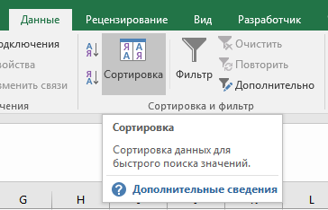
3) Фильтрация данных – это инструмент, который отображает только указанные данные в таблице, исключая лишнюю информацию.
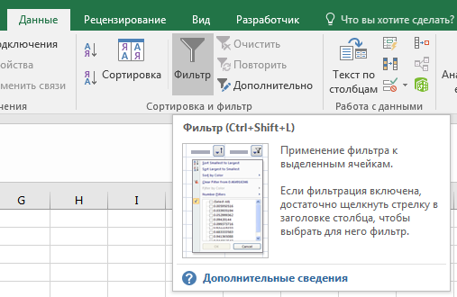
4) Промежуточные итоги – это подведение итогов для части записей при анализе большого объёма данных.
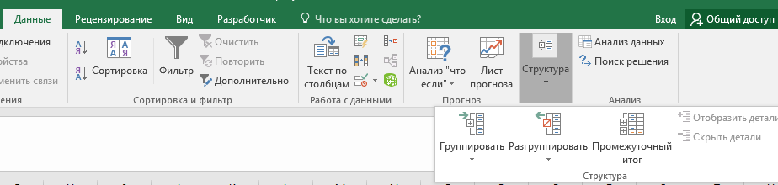
5) Консолидация данных – это объединение значений из нескольких диапазонов в один новый диапазон с выполнением операции. Объединяемые диапазоны могут находиться как на разных листах, так и в разных книгах.
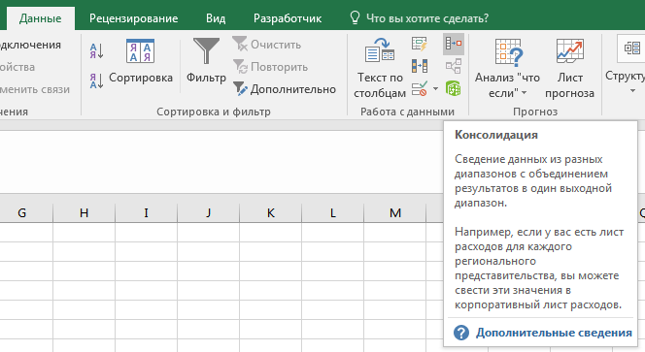
6) Сводная таблица – это инструмент для обобщения и изучения больших объёмов данных, анализа итогов и представления сводных отчётов. Сводная таблица собирает информацию из обычных таблиц, разбивает её на блоки, выполняет необходимые вычисления, а затем представляет полученный результат наглядно.
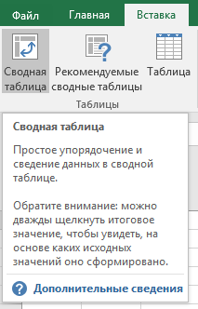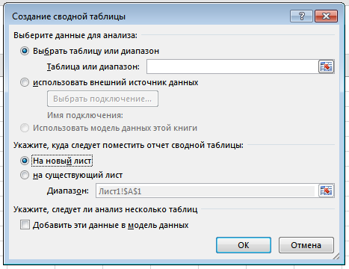
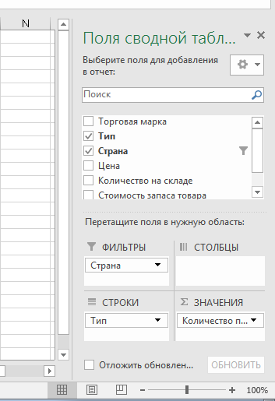

Компетенции (индикаторы): УК-1, ОПК-1

2. Привести ответы на вопросы, касающиеся компьютерных презентаций.
Тема: «Компьютерная презентация. Классы презентаций, алгоритм создания презентации, описание работы со слайдами компьютерной презентации».
Задачи:
1) Дать определение компьютерной презентации.
2) Назвать существующие классы презентаций и дать им определение.
3) Описать алгоритм создания компьютерной презентации.
4) Описать программу для создания презентаций, а также создание простой презентации, вставку, перемещение, удаление слайда.
5) Описать принципы работы со слайдами презентации: форматирование содержимого слайдов; добавление текста на слайды; вставка таблиц, рисунков, фигур, диаграмм; добавление звука, видео, гипертекстовой ссылки.
6) Описать набор функций и инструментов, которые позволяют сделать презентацию и ее демонстрацию информативной, красочной и запоминающейся (размещение блоков с информацией на слайдах, оформление слайдов, переключение слайдов, анимация).
Время выполнения – 60 мин.
Критерии оценивания: развернутое содержательное соответствие приведенному ниже пояснению:
1) Компьютерная презентация – это последовательность слайдов, содержащих мультимедийные объекты.
2) Выделяют 3 класса презентаций: интерактивные, со сценарием, непрерывно выполняющиеся.
3) Алгоритм создания компьютерной презентации: Выбор темы – Подборка информации сюжета – Написание текста – Съемка и отбор фото-, видео-, аудио-материалов – Компоновка материалов – Запись звукового сопровождения слайдов – Создание слайдов – Настройка смены слайдов – Настройка анимации слайдов – Сохранение презентации.
5-6) Набор функций и инструментов для работы со слайдами презентации:

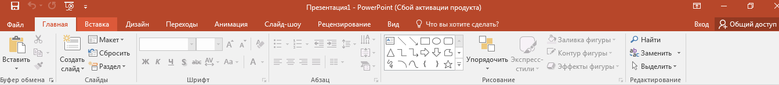

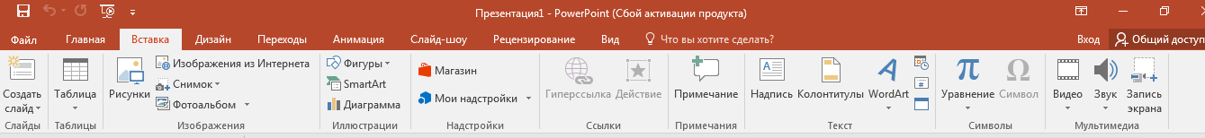

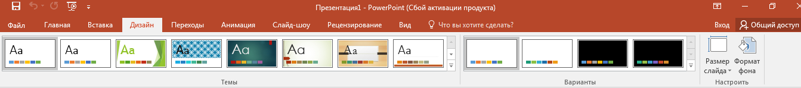

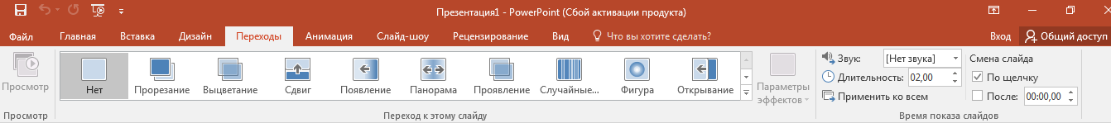

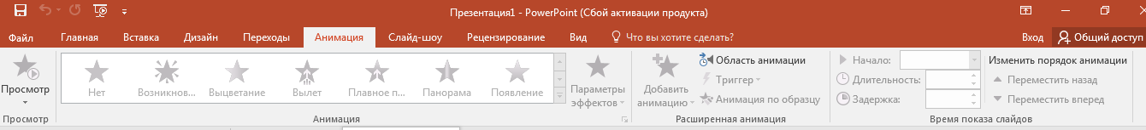

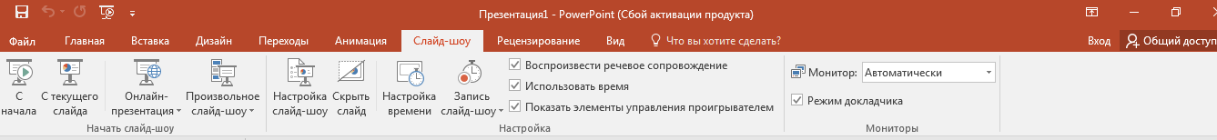

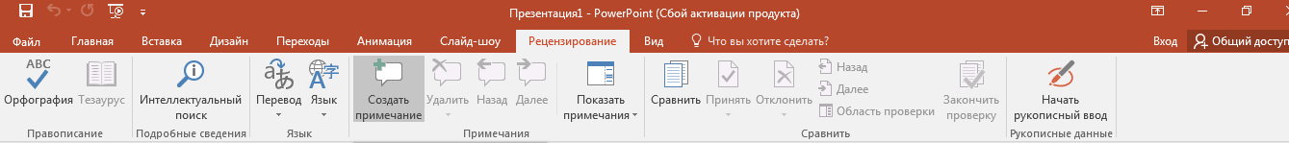

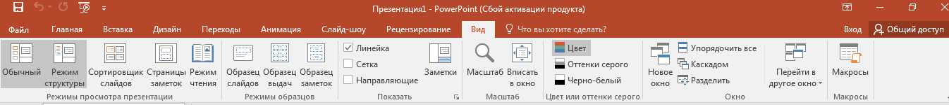

Компетенции (индикаторы): УК-1, ОПК-1

